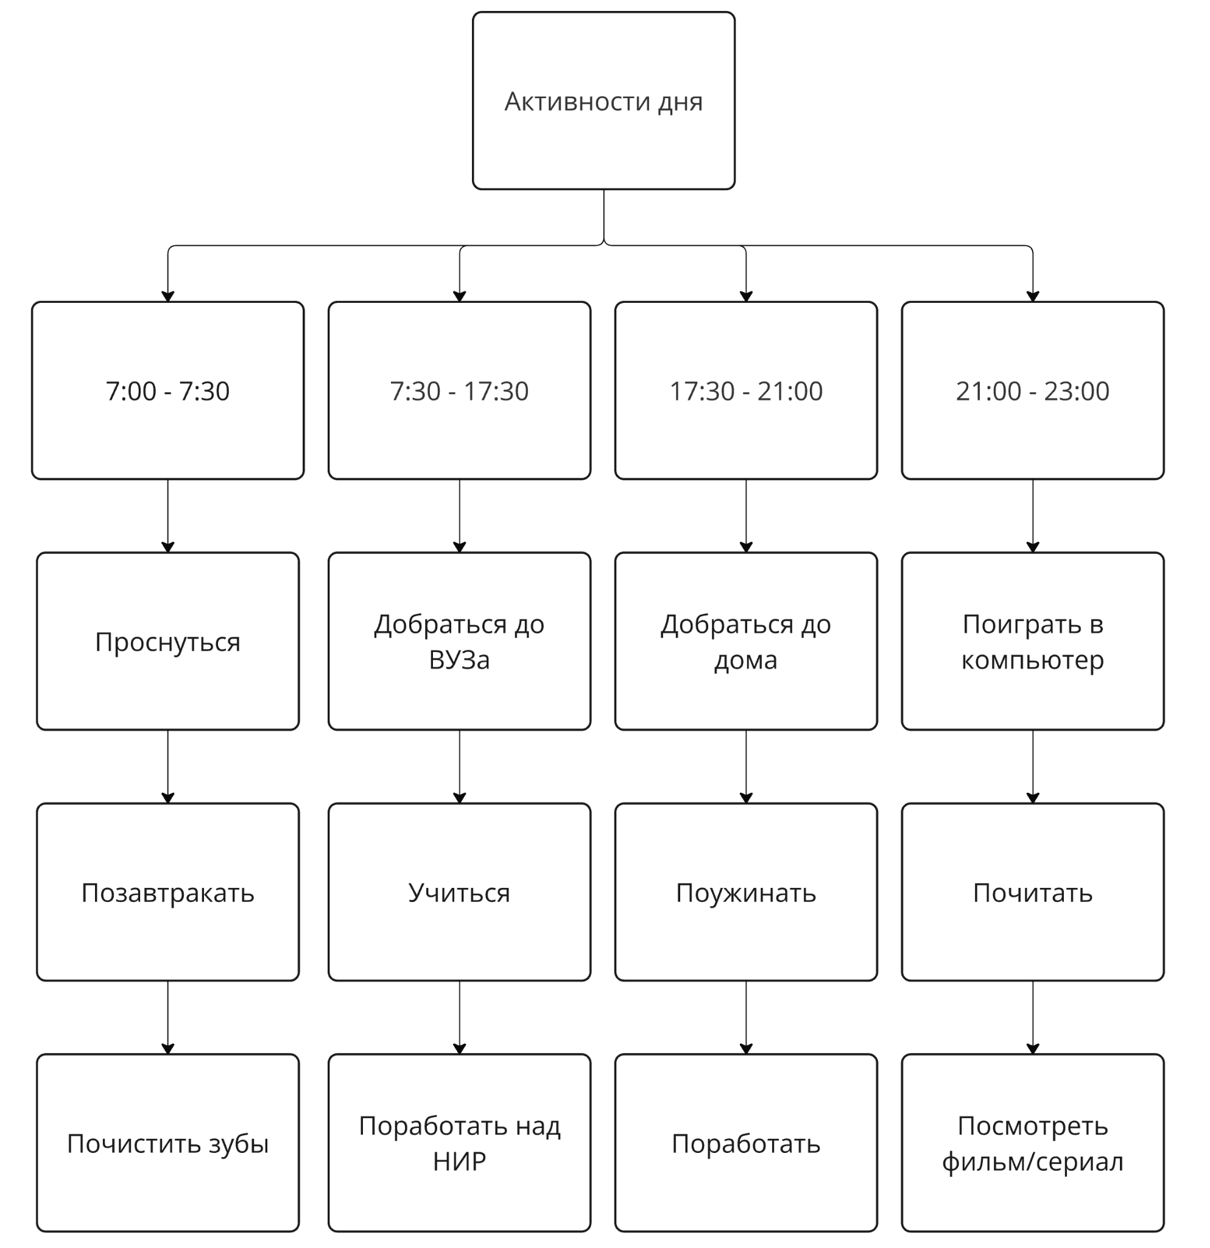
Рисунок 1 - Схема для задания 6.
Цель: Выделение активностей дня
Вид: Темпоральная, событийная
